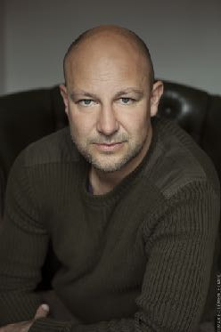
David Seigneur

Formé à l’École Supérieure de Paris, sous la direction d’Yves Pignot puis
Jean-Claude Cotillard, il en sort en 2002.
Depuis il travaille essentiellement au théâtre. Il croise la route, entre
autres, de Nicolas Briançon, Marcel Maréchal, Régis Santon, Sotigui Kouyaté,
Joël Jouanneau, Patrick Roldez, Aurélie Van Den Daele, Éric Charon, Elsa
Granat.
Il travaille régulièrement avec la compagnie Scena Nostra (Naissance,
Immersion, Les Brèves du futur).
Depuis 2008, il participe à l’aventure du Collectif In Vitro : Nous sommes
seuls maintenant, Catherine et Christian (fin de partie), Mélancolie(s), Un
conte de Noël, Huit heures ne font pas un jour, Welfare.
Au cinéma et à la télévision, il tourne sous la direction d’Éric Guirado,
Jean-François Richet, Pierre Jolivet, Alfed Lot, Ludovic Colbeau-Justin, Ève
Deboise.
En 2025, il joue dans le spectacle Pratique de la ceinture, Ô ventre, de
Vanessa Amaral présenté au Théâtre Gérard Philipe, centre dramatique
national de Saint-Denis du 12 au 16 mai 2025. Cette même année, il dirige
avec Éric Charon, Aleksandra de Cizancourt, Magaly Godenaire, le projet
participatif Les Mystères de Saint-Denis présenté au Théâtre Gérard Philipe
les 13, 14 et 15 juin 2024.

